6 czerwca 2023 r.

To jest nowy Amarok! To jest moc! Już w salonach sprzedaży marki Volkswagen Samochody Dostawcze
- Nowy Amarok już dostępny w Polsce
- Wydajny, niezwodny silnik i trzy wersje wyposażenia
- Możliwość jazd testowych
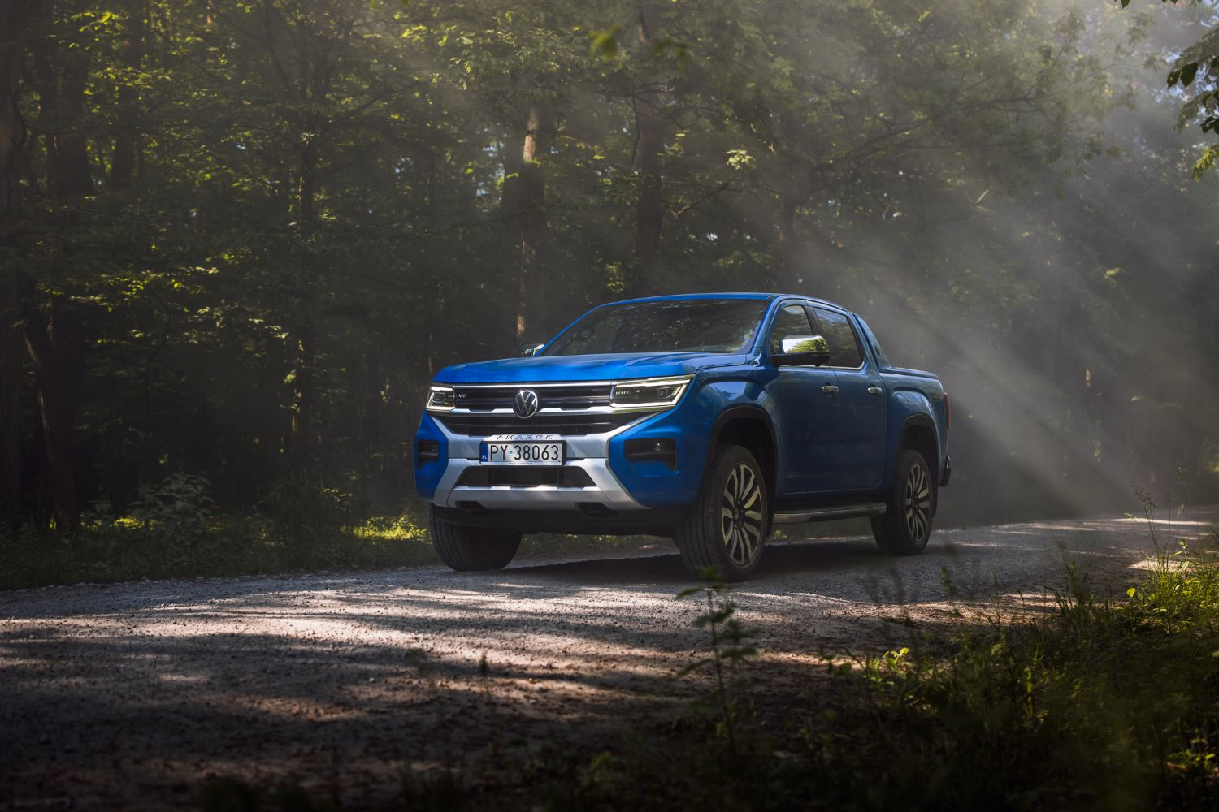
Poznań, 6 czerwca 2023 r. Na polskim rynku debiutuje nowy Volkswagen Amarok: pickup marki Volkswagen Samochody Dostawcze. Nowy Amarok to wszechstronność na czterech kołach. Wyposażony w nowoczesne rozwiązania techniczne, bez problemów podoła stawianym mu wyzwaniom i poradzi sobie w prawie każdym terenie. Jego nowa, niepowtarzalna stylistyka sprawia, że przyciąga spojrzenia, gdziekolwiek się pojawi, a pojawił się właśnie w salonach sprzedaży marki Volkswagen Samochody Dostawcze, które zapraszają na jazdy testowe nowym modelem.
Nowy Amarok został stworzony od podstaw. Ze swoimi nowoczesnymi rozwiązaniami technicznymi i nową stylistyką łączy właściwości samochodu terenowego z komfortem rodem z segmentu premium. To, co go wyróżnia, to wszechstronność, która ma swoje odzwierciedlenie także w licznych dodatkowych elementach i pakietach wyposażenia. Nowy Amarok dostępny jest w trzech wersjach: Style, PanAmericana i Aventura. Każdą z nich napędza wydajny, niezawodny silnik 3.0 V6 TDI. Ceny modelu zaczynają się od 229 000 PLN netto.
Salony sprzedaży marki Volkswagen Samochody Dostawcze zapraszają na jazdy testowe wszystkimi trzema wersjami nowego Volkswagena Amaroka.
Jednocześnie, pod hasłem „To jest Amarok. To jest moc 3.0 V6 TDI”
w internecie i w telewizji rusza kampania reklamowa towarzysząca wprowadzeniu nowego modelu na rynek. W ramach komunikacji digitalowej zaplanowano użycie formatów programmatic, Google Display Network, rich media oraz social media. Za pośrednictwem formatów internetowych również umówić się można na jazdę testową w najbliższym salonie marki Volkswagen Samochody Dostawcze. W ramach kampanii telewizyjnej emitowany jest natomiast trzydziestosekundowy spot, zachęcający do zapoznania się z nowym Volkswagenem Amarok.

Kontakt:
Magda Piekarczyk - Olszak
Kierownik komunikacji marketingowej i PR
Volkswagen Samochody Dostawcze
tel.+48 690 406 386
e-mail: magda.piekarczyk@volkswagen.pl

O marce Volkswagen Samochody Dostawcze:
Marka Volkswagen Samochody Dostawcze (VWSD) jako wiodący producent lekkich samochodów dostawczych znacząco i nieustannie kształtuje przemysł transportowy, zarówno towarowy jak i pasażerski. Nasze pojazdy przewożą pracowników budowlanych, rodziny i poszukiwaczy przygód, bułki, paczki i deski surfingowe. Codziennie pomagają niezliczonym ludziom na całym świecie w wykonywaniu swojej pracy, jeżdżą po drogach jako mobilne warsztaty oraz dowożą lekarzy pogotowia i policjantów do miejsc ich interwencji.
W zakładach w Hanowerze (D), Poznaniu (PL), Wrześni (PL) i Pacheco (ARG) około 24 tys. pracowników produkuje serie Transporter, Caddy, Crafter i Amarok, a od 2022 r. – również ID. Buzz – w pełni elektryczny model wzorowany na kultowym VW Bulli. Volkswagen Samochody Dostawcze to w obrębie Grupy Volkswagen wiodąca marka w zakresie jazdy autonomicznej oraz usług mobilności, takich jak Mobility-as-a-Service i Transport-as-a-Service – są to dziedziny, w których marka kształtuje przyszłość mobilności. W ten sposób marka transportuje społeczeństwo jutra wraz z jego wszystkimi wymaganiami ku czystej, inteligentnej i zrównoważonej mobilności. Za taką właśnie mobilnością opowiada się marka Volkswagen Samochody Dostawcze zgodnie ze swoją maksymą: transportujemy sukces, wolność i przyszłość.

